

MZE-48570/2022-17123

dms_carovy_kod

mzedms024072561

**Výsledky agrárního zahraničního obchodu ČR**

**v 1. pololetí roku 2022**

**SHRNUTÍ:**

**Přestože agrární export z ČR rostl v EU i do třetích zemí, v 1. pololetí roku 2022 se záporná bilance agrárního zahraničního obchodu (AZO) ČR meziročně zhoršila o 21,2 %. Schodek AZO se zvýšil z 18,4 mld. Kč na 22,3 mld. Kč, přičemž vzrostl se třetími zeměmi a se zeměmi EU 27 se mírně snížil.**

**Záporná bilance AZO ČR se třetími zeměmi se meziročně zhoršila z 8,7 mld. Kč na 12,9 mld. Kč. Se zeměmi EU-27 se bilance naopak zlepšila, a to z 9,4 mld. Kč na 9 mld. Kč. Zhoršení salda na straně AZO se třetími zeměmi jde zejména na vrub poklesu vývozu přípravků k výživě zvířat a piva do Ruské federace a nárůstu dovozu čerstvých a chlazených ryb z Norska a slunečnicového oleje z Ukrajiny.**

Nejvýznamnější **zlepšení bilance v celkovém AZO ČR vykázala** v prvních šesti měsících roku 2022 **řepková semena, pšenice, mléko a smetana, tabákové výrobky a kukuřice,** meziroční **zhoršení naopak nastalo u cigaret, řepkového oleje, pokrutin, vepřového masa a tuků a olejů.** Detailní přehled nabízí tabulky 2–4.

Při meziročním nárůstu celkového agrárního exportu ČR v 1.pololetí roku 2022 došlo v zemích, kde působí agrární diplomaté ČR[[1]](#footnote-1), převážně k meziročnímu nárůstu agrárního exportu ČR. Nejvíce pak v případě Spojených států o 142,4 %, Japonska o 44,1 % a Srbska 25,7 % (ostatní státy – Spojené arabské emiráty o 14,8 % a Libanon o 13,4 %). Naopak došlo v 1. pololetí roku 2022 (ve srovnání se stejným obdobím roku 2021) k poklesu vývozu agrárního zboží do Číny o 37,3 %.

**TERITORIÁLNÍ POHLED**

Agrární zboží **směřovalo** v prvních šesti měsících roku 2022 zejména do **Německa** (25,4 %) a na **Slovensko** (20,2 %). Třetí nejvýznamnější destinací zůstalo **Polsko** (10,1 %). Dále následovaly **Rakousko** (6,4 %), **Itálie** (5,2 %) a **Maďarsko** (4,2 %). Hlavním odběratelem v rámci třetích zemí byly Spojené království (2,0 %), Rusko (0,9 %), USA (0,8 %), Japonsko a Ukrajina (shodně 0,7 %), Egypt (0,4 %) a Švýcarsko (0,3 %).

Český agrární **dovoz** pocházel v 1. pololetí roku 2022 zejména z **Německa** a **Polska**, jejichž podíly činily 19,5 % a 15,4 %. Dalšími významnými dovozci byly **Nizozemsko** a **Itálie** (shodně 6,9 %), **Slovensko** (6,8 %), **Španělsko** (6,7 %) a **Maďarsko** (4,5 %). Z třetích zemí byly hlavními dodavateli Čína (1,5 %), Norsko (1,3 %), Ukrajina (1,2 %), Spojené království (1,1 %), Turecko (0,9 %), Spojené státy a Brazílie (shodně 0,8 %).

K nejvýraznějšímu meziročnímu **zlepšení bilance českého AZO v** **teritoriálním pohledu** došlo v 1. pololetí roku 2022 v obchodě s Německem (o 7,2 mld. Kč), kdy došlo ke změně záporné bilance na kladnou (zejména výraznějším zvýšením vývozu řepkových semen, pšenice a mléka a smetany, na druhé straně snížením dovozu ostatní zeleniny, citrusových plodů, ostatního ovoce a vinných hroznů, a to jak čerstvých tak sušených), Slovenskem (nárůst kladné bilance o 1,4 mld. Kč), Rakouskem (nárůst kladné bilance o 1,04 mld. Kč) a Spojenými státy (zlepšení záporné bilance o 462,2 mil. Kč). Významnější **zhoršení bilance** zaznamenal zejména obchod s Itálií (zhoršení záporné bilance o 3,3 mld. Kč, především poklesem vývozu cigaret), dále pak Španělskem (o 2,2 mld. Kč), Polskem (o 1,7 mld. Kč) a Ruskem (snížení kladné bilance o 1,2 mld. Kč).

**KOMODITNÍ POHLED**

Nejvíce **vyváženými** českými agrárnímipoložkami[[2]](#footnote-2) byly v 1. pololetí roku 2022 **přípravky k výživě zvířat, pšenice, potravinové přípravky jiné[[3]](#footnote-3)**, **pekařské zboží a cigarety.** Hlavními **dováženými** agrárnímiprodukty do ČR byly **vepřové maso**, **pekařské zboží, potravinové přípravky jiné, přípravky k výživě zvířat a sýry a tvaroh.** Detailnější údaje o nejvíce vyvážených a dovážených agrárních položkách ve sledovaném období uvádí tabulka 1.

**Tabulka 1 – Přehled 10 nejvíce z ČR vyvážených a do ČR dovážených položek v 1. pololetí roku 2022**

|  |  |  |  |  |  |  |  |
| --- | --- | --- | --- | --- | --- | --- | --- |
| **Položka** | **Hodnota vývozu (mld. Kč)** | **Podíl na agrár. vývozu (%)** | **Změna proti 1. pol. 2021 (%)** | **Položka** | **Hodnota dovozu (mld. Kč)** | **Podíl na agrár. dovozu (%)** | **Změna proti**  **1. pol.**  **2021 (%)** |
| **Přípravky k výživě zvířat** | 8,7 | 7,6 | 8,3 | **Vepřové maso** | 8,1 | 5,6 | 12,3 |
| **Pšenice** | 5,8 | 6,5 | 38,7 | **Pekařské zboží, pečivo, oplatky apod.** | 6,2 | 4,3 | 16,6 |
| **Potravinové přípravky** | 6,4 | 5,6 | 8,2 | **Potravinové přípravky** | 6,0 | 4,2 | 7,0 |
| **Pekařské zboží, pečivo, oplatky apod.** | 5,6 | 5,3 | 15,6 | **Přípravky k výživě zvířat** | 5,9 | 4,1 | 11,2 |
| **Cigarety** | 7,7 | 5,1 | -17,9 | **Sýry a tvaroh** | 5,9 | 4,1 | 18,1 |
| **Mléko a smetana nezahuštěná neslazená** | 4,2 | 4,6 | 33,3 | **Čokoláda a ostatní kakaové přípravky** | 4,8 | 3,3 | 10,6 |
| **Řepková semena** | 1,9 | 4,3 | 186,9 | **Cigarety** | 3,6 | 2,5 | 6,1 |
| **Sýry a tvaroh** | 3,1 | 3,2 | 25,6 | **Káva** | 3,5 | 2,5 | 33,2 |
| **Pivo** | 3,6 | 2,9 | 2,0 | **Drůbeží maso** | 3,3 | 2,3 | 27,8 |
| **Čokoláda a ostatní kakaové přípravky** | 3,0 | 2,8 | 16,5 | **Víno** | 2,7 | 1,9 | -3,8 |

Pozn.: Agrární zboží je vymezené kapitolami 01 až 24 celního sazebníku; hodnoty řazeny na základě HS 4. Výpočty jsou provedeny z nezaokrouhlených dat.

Zdroj: ČSÚ – Databáze pohybu zboží přes hranice, srpen 2022

Tabulka 2 – Přehled 10 položek s nejvýraznější kladnou a zápornou změnou bilance v 1. pololetí roku 2022

|  |  |  |  |  |  |  |  |
| --- | --- | --- | --- | --- | --- | --- | --- |
| **Položka** | **Bilance (mil. Kč)** | | **Meziroční změna (mil. Kč)** | **Položka** | **Bilance (mil. Kč)** | | **Meziroční změna (mil. Kč)** |
| **1. pol. 2021** | **1. pol. 2022** | **1. pol. 2021** | **1. pol. 2022** |
| **Řepková semena** | 403,7 | 3 420,4 | 3 016,7 | **Cigarety** | 4 252,7 | 2 676,4 | -1 576,3 |
| **Pšenice** | 5 624,0 | 7 772,4 | 2 148,4 | **Řepkový olej** | 3 281,6 | 1 957,3 | -1 324,3 |
| **Mléko a smetana nezahuštěná neslazená** | 3 720,0 | 5 102,3 | 1 382,3 | **Tabákové výrobky určené k vdechování\*** | 0,0 | -1 115,2 | -1 115,2 |
| **Tabákové výrobky a náhražky** | -1 079,2 | 97,7 | 1 176,9 | **Pokrutiny** | 1 342,9 | 405,3 | -937,6 |
| **Kukuřice** | 183,2 | 667,4 | 484,3 | **Tuky a oleje** | -530,1 | -1 393,4 | -863,4 |
| **Cukr** | 875,7 | 1 296,8 | 421,2 | **Vepřové maso** | -6 478,7 | -7 301,9 | -823,2 |
| **Živý skot** | 1 758,4 | 2 144,2 | 385,9 | **Slunečnicová semena** | -706,2 | -1 384,0 | -677,7 |
| **Ostatní olejnatá semena** | 437,0 | 720,0 | 283,0 | **Káva** | -870,7 | -1 334,0 | -463,3 |
| **Tuky a oleje** | -99,8 | 153,8 | 253,6 | **Slunečnicový olej** | 457,8 | 14,2 | -443,6 |
| **Živá drůbež** | 599,3 | 816,5 | 217,2 | **Ječmen** | 1 359,6 | 936,1 | -423,5 |

Pozn.: Agrární zboží je vymezené kapitolami 01 až 24 celního sazebníku; hodnoty řazeny na základě HS 4. Výpočty jsou provedeny z nezaokrouhlených dat. \* - Výrobky obsahující tabák, určené k vdechování (HS 2404) - od roku 2022 nová položka v celním sazebníku.

Zdroj: ČSÚ – Databáze pohybu zboží přes hranice, srpen 2022

**Tabulka 3 – Přehled 10 položek s nejvýraznější kladnou a zápornou změnou bilance se zeměmi EU 27 v 1. pololetí roku 2022**

|  |  |  |  |  |  |  |  |
| --- | --- | --- | --- | --- | --- | --- | --- |
| **Položka** | **Bilance (mil. Kč)** | | **Meziroční změna (mil. Kč)** | **Položka** | **Bilance (mil. Kč)** | | **Meziroční změna (mil. Kč)** |
| **1. pol. 2021** | **1. pol. 2022** | **1. pol. 2021** | **1. pol. 2022** |
| **Řepková semena** | 493,8 | 3 554,3 | 3 060,5 | **Cigarety** | 4 267,4 | 2 541,0 | -1 726,4 |
| **Pšenice** | 5 629,1 | 7 647,4 | 2 018,4 | **Řepkový olej** | 3 274,6 | 2 128,1 | -1 146,5 |
| **Mléko a smetana nezahuštěná neslazená** | 3 700,8 | 5 081,3 | 1 380,5 | **Tabákové výrobky určené k vdechování\*** | 0,0 | -1 055,5 | -1 055,5 |
| **Přípravky k výživě zvířat** | 2 221,8 | 2 962,8 | 740,9 | **Pokrutiny** | 1 365,8 | 439,8 | -926,1 |
| **Tabákové výrobky a náhražky** | -1 052,2 | -412,7 | 639,5 | **Vepřové maso** | -6 462,3 | -7 203,1 | -740,8 |
| **Živý skot** | 1 364,0 | 1 980,6 | 616,6 | **Tuky a oleje** | -379,2 | -1 094,9 | -715,6 |
| **Kukuřice** | 189,7 | 731,0 | 541,3 | **Slunečnicová semena** | -620,3 | -1 228,6 | -608,4 |
| **Cukr** | 1 042,8 | 1 492,3 | 449,5 | **Ethylalkohol nedenatur. nad 80 %** | 259,1 | -337,8 | -596,9 |
| **Ostatní olejnaté plody** | 319,4 | 656,6 | 337,3 | **Ječmen** | 1 355,0 | 934,5 | -420,5 |
| **Skořápkové ovoce** | 215,6 | 456,9 | 241,3 | **Káva** | -514,0 | -910,6 | -396,6 |

Pozn.: Agrární zboží je vymezené kapitolami 01 až 24 celního sazebníku; hodnoty řazeny na základě HS 4. Výpočty jsou provedeny z nezaokrouhlených dat. \* - Výrobky obsahující tabák, určené k vdechování (HS 2404) - od roku 2022 nová položka v celním sazebníku.

Zdroj: ČSÚ – Databáze pohybu zboží přes hranice, srpen 2022

Tabulka 4 – Přehled 10 položek s nejvýraznější kladnou a zápornou změnou bilance se třetími zeměmi (včetně Spojeného království) v 1. pololetí roku 2022

|  |  |  |  |  |  |  |  |
| --- | --- | --- | --- | --- | --- | --- | --- |
| **Položka** | **Bilance (mil. Kč)** | | **Meziroční změna (mil. Kč)** | **Položka** | **Bilance (mil. Kč)** | | **Meziroční změna (mil. Kč)** |
| **1. pol. 2021** | **1. pol. 2022** | **1. pol. 2021** | **1. pol. 2022** |
| **Ethylakohol nedenatur. nad 80 %** | -769,9 | -42,8 | 727,1 | **Přípravky k výživě zvířat** | 1 181,2 | 572,7 | -608,5 |
| **Tabákové výrobky a náhražky** | -27,0 | 510,4 | 537,4 | **Ryby** | -637,2 | -1 018,2 | -380,9 |
| **Potravinové přípravky** | -830,9 | -426,6 | 404,3 | **Slunečnicový olej** | -38,6 | -410,0 | -371,4 |
| **Výtažky a koncentráty z kávy a čaje** | -183,9 | 155,9 | 339,9 | **Rýže** | -314,9 | -584,4 | -269,5 |
| **Cigarety** | -14,7 | 135,3 | 150,1 | **Ethylakohol nedenatur. pod 80 %** | -540,4 | -786,0 | -245,6 |
| **Pšenice** | -4,6 | 126,5 | 131,1 | **Vinné hrozny** | -708,7 | -943,5 | -234,8 |
| **Voda a nealkoholické nápoje** | -57,1 | 55,8 | 112,8 | **Živý skot** | 394,4 | 163,1 | -231,3 |
| **Syrovátka** | 339,8 | 439,6 | 99,8 | **Drůbeží maso** | -141,2 | -365,8 | -224,6 |
| **Sladový výtažek a přípravky z mouky** | -36,7 | 34,5 | 71,2 | **Sójové pokrutiny** | -191,9 | -390,8 | -198,9 |
| **Víno** | -382,5 | -316,6 | 65,9 | **Řepkový olej** | 7,1 | -170,6 | -177,6 |

Pozn.: Agrární zboží je vymezené kapitolami 01 až 24 celního sazebníku; hodnoty řazeny na základě HS 4. Výpočty jsou provedeny z nezaokrouhlených dat.

Zdroj: ČSÚ – Databáze pohybu zboží přes hranice, srpen 2022

Graf 1 – Vývoj bilance AZO ČR v letech 2017 až 2022 podle čtvrtletí (mld. Kč)

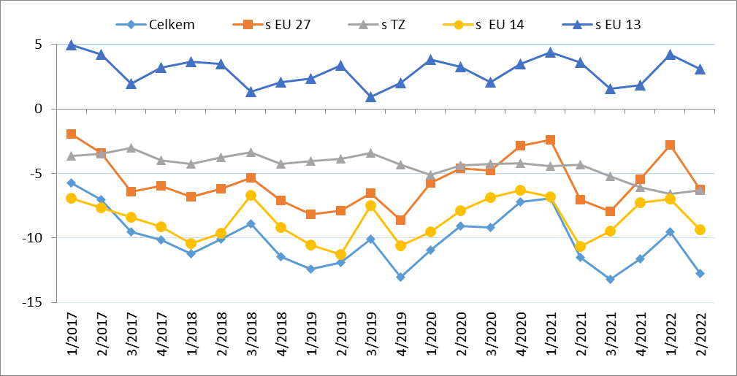

Pozn.: EU 14 – původní členové EU (bez Spojeného království), EU 13 – noví členové EU (od 2004), TZ – třetí (mimounijní) země včetně Spojeného království.

Zdroj: ČSÚ – Databáze pohybu zboží přes hranice, srpen 2022

Tabulka 5 – Vývoj AZO ČR v letech 2017 až 2022 podle pololetí (mld. Kč)

|  |  |  |  |  |  |  |  |  |  |
| --- | --- | --- | --- | --- | --- | --- | --- | --- | --- |
| **Ukazatel** | **Obrat AZO** | **Agrární vývoz** | **Agrární dovoz** | **Saldo AZO** | **Stupeň krytí dovozu vývozem (%)** | **Podíl salda na vývozu (%)** | **Podíl obratu AZO na obratu celk. ZO (%)** | **Podíl agrár. vývozu na celk. vývozu (%)** | **Podíl agrár. dovozu na celk. dovozu (%)** |
| **1. pol. 2017** | 214,2 | 100,7 | 113,5 | -12,8 | 88,7 | 12,7 | 5,3 | 4,7 | 6,0 |
| **1. pol. 2018** | 200,7 | 89,7 | 111,0 | -21,3 | 80,8 | 23,8 | 4,9 | 4,1 | 5,7 |
| **1. pol. 2019** | 217,1 | 96,4 | 120,7 | -24,3 | 79,9 | 25,2 | 5,0 | 4,2 | 5,9 |
| **1. pol. 2020** | 229,7 | 104,8 | 124,8 | -20,0 | 84,0 | 19,1 | 5,9 | 5,2 | 6,7 |
| **1. pol. 2021** | 240,4 | 111,0 | 129,4 | -18,4 | 85,8 | 16,6 | 5,1 | 4,5 | 5,7 |
| **1. pol. 2022** | 282,8 | 130,2 | 152,6 | -22,3 | 85,4 | 17,1 | 5,2 | 4,7 | 5,7 |

Pozn.: Agrární zboží je vymezené kapitolami 01 až 24 celního sazebníku; výpočty jsou provedeny z nezaokrouhlených dat.

Zdroj: ČSÚ – Databáze pohybu zboží přes hranice, srpen 2022

Tabulka 6 – Vývoj AZO ČR v letech 2020 až 2022 podle čtvrtletí (mld. Kč)

|  |  |  |  |  |  |  |  |  |  |
| --- | --- | --- | --- | --- | --- | --- | --- | --- | --- |
| **Ukazatel** | **Obrat AZO** | **Agrární vývoz** | **Agrární dovoz** | **Saldo AZO** | **Stupeň krytí dovozu vývozem (%)** | **Podíl salda na vývozu (%)** | **Podíl obratu AZO na obratu celk. ZO (%)** | **Podíl agrár. vývozu na celk. vývozu (%)** | **Podíl agrár. dovozu na celk. dovozu (%)** |
| **1. Q. 2020** | 118,2 | 53,6 | 64,6 | -10,9 | 83,0 | 20,4 | 5,6 | 4,9 | 6,5 |
| **2. Q. 2020** | 111,4 | 51,2 | 60,2 | -9,1 | 84,9 | 17,7 | 6,2 | 5,5 | 7,0 |
| **3. Q. 2020** | 115,5 | 53,2 | 62,3 | -9,2 | 85,3 | 17,2 | 5,5 | 4,8 | 6,4 |
| **4. Q. 2020** | 120,2 | 56,5 | 63,7 | -7,2 | 88,7 | 12,8 | 5,0 | 4,4 | 5,6 |
| **2020** | **465,4** | **214,5** | **250,9** | **-36,4** | **85,5** | **17,0** | **5,5** | **4,8** | **6,3** |
| **1. Q. 2021** | 118,6 | 55,8 | 62,7 | -6,9 | 89,0 | 12,4 | 5,1 | 4,5 | 5,8 |
| **2. Q. 2021** | 121,8 | 55,2 | 66,7 | -11,5 | 82,7 | 20,9 | 5,0 | 4,4 | 5,7 |
| **3. Q. 2021** | 120,6 | 53,7 | 66,9 | -13,2 | 80,2 | 24,7 | 5,4 | 4,7 | 6,0 |
| **4. Q. 2021** | 136,2 | 62,3 | 73,9 | -11,6 | 84,2 | 18,7 | 5,4 | 4,8 | 6,0 |
| **2021** | **497,1** | **226,9** | **270,2** | **-43,3** | **84,0** | **19,1** | **5,2** | **4,6** | **5,9** |
| **1. Q. 2022** | 136,4 | 63,4 | 73,0 | -9,5 | 86,9 | 15,0 | 5,2 | 4,8 | 5,7 |
| **2. Q. 2022** | 146,4 | 66,8 | 79,6 | -12,8 | 83,9 | 19,1 | 5,2 | 4,7 | 5,7 |

Pozn.: Agrární zboží je vymezené kapitolami 01 až 24 celního sazebníku; výpočty jsou provedeny z nezaokrouhlených dat.

Zdroj: ČSÚ – Databáze pohybu zboží přes hranice, srpen 2022

Tabulka 7 – Vývoj AZO ČR se zeměmi EU 27 v letech 2020 až 2022 podle čtvrtletí (mld. Kč)

|  |  |  |  |  |  |  |  |  |  |
| --- | --- | --- | --- | --- | --- | --- | --- | --- | --- |
| **Ukazatel** | **Obrat AZO** | **Agrární vývoz** | **Agrární dovoz** | **Saldo AZO** | **Stupeň krytí dovozu vývozem (%)** | **Podíl salda na vývozu (%)** | **Podíl obratu AZO na obratu celk. ZO (%)** | **Podíl agrár. vývozu na celk. vývozu (%)** | **Podíl agrár. dovozu na celk. dovozu (%)** |
| **1. Q. 2020** | 102,2 | 48,2 | 54,0 | -5,7 | 89,4 | 11,9 | 6,9 | 5,5 | 8,9 |
| **2. Q. 2020** | 96,6 | 46,0 | 50,6 | -4,6 | 90,9 | 10,0 | 7,8 | 6,2 | 10,3 |
| **3. Q. 2020** | 100,3 | 47,8 | 52,5 | -4,8 | 90,9 | 10,0 | 6,8 | 5,4 | 8,9 |
| **4. Q. 2020** | 103,2 | 50,2 | 53,0 | -2,8 | 94,7 | 5,6 | 6,1 | 4,8 | 8,1 |
| **2020** | **402,3** | **192,2** | **210,1** | **-17,9** | **91,5** | **9,3** | **6,8** | **5,4** | **8,9** |
| **1. Q. 2021** | 102,8 | 50,2 | 52,6 | -2,4 | 95,5 | 4,8 | 6,3 | 5,1 | 8,1 |
| **2. Q. 2021** | 105,1 | 49,0 | 56,1 | -7,0 | 87,4 | 14,4 | 6,1 | 4,9 | 8,0 |
| **3. Q. 2021** | 104,4 | 48,2 | 56,2 | -7,9 | 85,9 | 16,4 | 6,8 | 5,3 | 8,7 |
| **4. Q. 2021** | 117,3 | 56,0 | 61,4 | -5,4 | 91,1 | 9,7 | 6,7 | 5,3 | 8,8 |
| **2021** | **429,6** | **203,4** | **226,2** | **-22,8** | **89,9** | **11,2** | **6,5** | **5,2** | **8,4** |
| **1. Q. 2022** | 117,4 | 57,3 | 60,1 | -2,8 | 95,4 | 4,8 | 6,4 | 5,3 | 8,2 |
| **2. Q. 2022** | 125,6 | 59,7 | 65,9 | -6,2 | 90,5 | 10,5 | 6,5 | 5,2 | 8,5 |

*Pozn.: Agrární zboží je vymezené kapitolami 01 až 24 celního sazebníku; výpočty jsou provedeny z nezaokrouhlených dat.*

*Zdroj: ČSÚ – Databáze pohybu zboží přes hranice, srpen 2022*

Tabulka 8 – Vývoj AZO ČR s třetími zeměmi v letech 2020 až 2022 podle čtvrtletí (mld. Kč)

|  |  |  |  |  |  |  |  |  |  |
| --- | --- | --- | --- | --- | --- | --- | --- | --- | --- |
| **Ukazatel** | **Obrat AZO** | **Agrární vývoz** | **Agrární dovoz** | **Saldo AZO** | **Stupeň krytí dovozu vývozem (%)** | **Podíl salda na vývozu (%)** | **Podíl obratu AZO na obratu celk. ZO (%)** | **Podíl agrár. vývozu na celk. vývozu (%)** | **Podíl agrár. dovozu na celk. dovozu (%)** |
| **1. Q. 2020** | 15,9 | 5,4 | 10,5 | -5,1 | 51,4 | 94,6 | 2,6 | 2,4 | 2,7 |
| **2. Q. 2020** | 14,7 | 5,2 | 9,6 | -4,4 | 54,0 | 85,2 | 2,6 | 2,7 | 2,6 |
| **3. Q. 2020** | 15,0 | 5,4 | 9,7 | -4,3 | 55,8 | 79,3 | 2,5 | 2,3 | 2,6 |
| **4. Q. 2020** | 16,9 | 6,3 | 10,5 | -4,2 | 59,9 | 66,9 | 2,3 | 2,5 | 2,3 |
| **2020** | **62,6** | **22,3** | **40,3** | **-18,0** | **55,3** | **80,9** | **2,5** | **2,4** | **2,5** |
| **1. Q. 2021** | 15,7 | 5,7 | 10,1 | -4,4 | 56,2 | 77,9 | 2,3 | 2,4 | 2,3 |
| **2. Q. 2021** | 16,6 | 6,1 | 10,5 | -4,3 | 58,4 | 71,1 | 2,3 | 2,4 | 2,3 |
| **3. Q. 2021** | 16,1 | 5,4 | 10,6 | -5,2 | 51,0 | 96,1 | 2,3 | 2,4 | 2,3 |
| **4. Q. 2021** | 18,7 | 6,3 | 12,4 | -6,1 | 50,9 | 96,4 | 2,4 | 2,5 | 2,3 |
| **2021** | **67,0** | **23,5** | **43,5** | **-20,0** | **54,0** | **85,3** | **2,3** | **2,4** | **2,3** |
| **1. Q. 2022** | 18,8 | 6,1 | 12,7 | -6,6 | 48,1 | 107,8 | 2,4 | 2,5 | 2,4 |
| **2. Q. 2022** | 20,5 | 7,1 | 13,4 | -6,3 | 53,1 | 88,2 | 2,4 | 2,8 | 2,2 |

*Pozn.: Agrární zboží je vymezené kapitolami 01 až 24 celního sazebníku;* ***v****ýpočty jsou provedeny z nezaokrouhlených dat.*

*Zdroj: ČSÚ – Databáze pohybu zboží přes hranice, srpen 2022*

**Graf 2 – Vývoj hodnoty vývozu agrárního zboží z ČR v letech 2017 až 2022 podle čtvrtletí (mld. Kč)**

**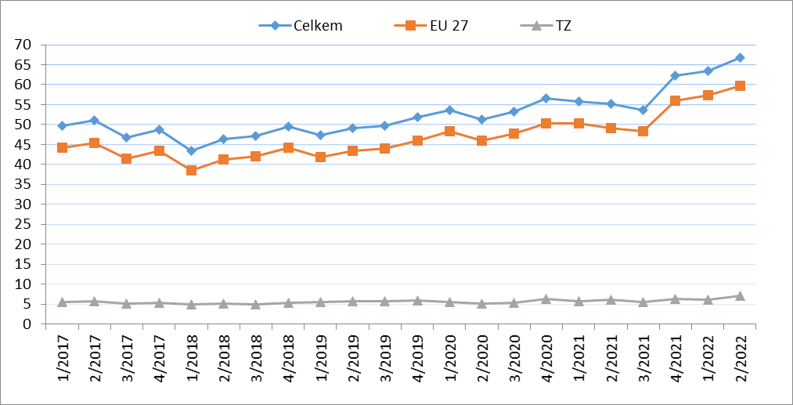**

*Zdroj: ČSÚ – Databáze* *pohybu zboží přes hranice, srpen 2022*

Graf 3 – Vývoj hodnoty dovozu agrárního zboží do ČR v letech 2017 až 2022 podle čtvrtletí (mld. Kč)

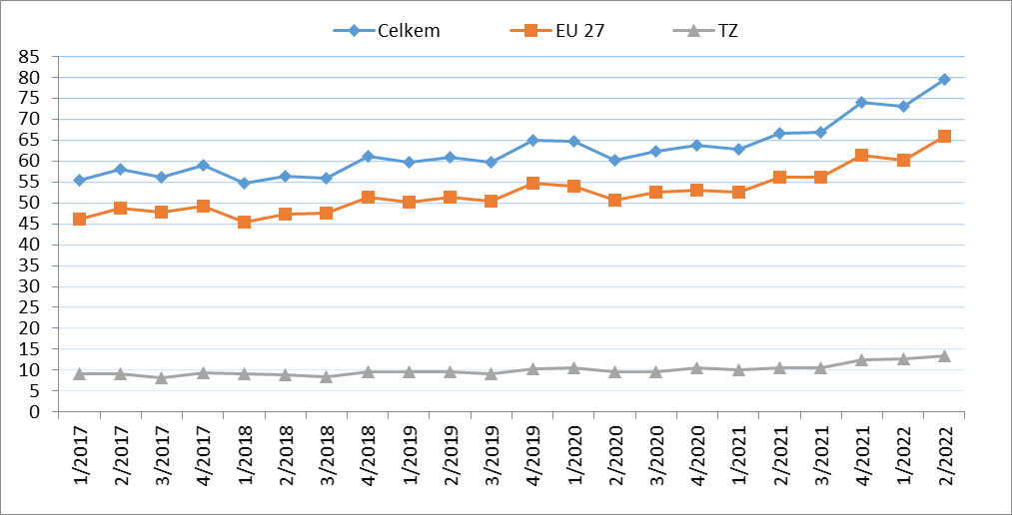

*Zdroj: ČSÚ – Databáze* *pohybu zboží přes hranice, srpen 2022*

**Graf 4 – Přehled 10 zemí s nejvyšším podílem na vývozu agrárního zboží z ČR do EU v roce 2021 (vlevo) a v 1. pololetí 2022 (vpravo)**

**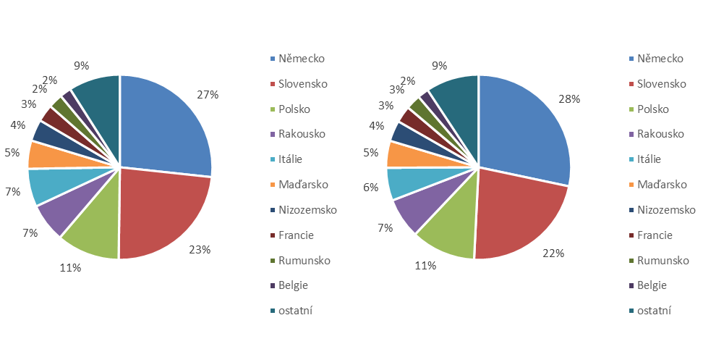**

*Zdroj: ČSÚ – Databáze* *pohybu zboží přes hranice, srpen 2022*

**Graf 5 – Přehled 10 zemí s nejvyšším podílem na vývozu agrárního zboží z ČR do třetích zemí v roce 2021 (vlevo) a v 1. pololetí 2022 (vpravo)**

**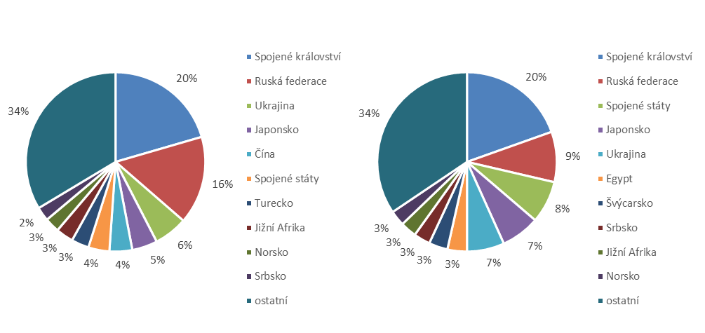**

*Zdroj: ČSÚ – Databáze* *pohybu zboží přes hranice, srpen 2022*

**Graf 6 – Přehled 10 zemí s nejvyšším podílem na dovozu agrárního zboží z EU do ČR v roce 2021 (vlevo) a v 1. pololetí 2022 (vpravo)**

**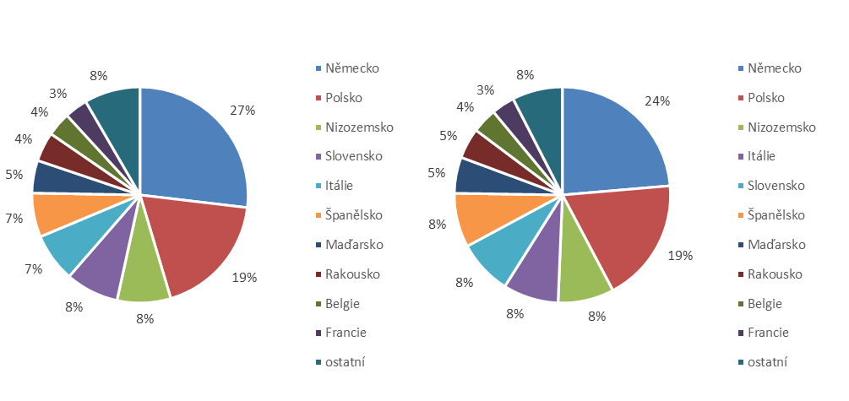**

*Zdroj: ČSÚ – Databáze* *pohybu zboží přes hranice, srpen 2022*

**Graf 7 - Přehled 10 zemí s nejvyšším podílem na dovozu agrárního zboží z třetích zemí do ČR v roce 2021 (vlevo) a v 1. pololetí 2022 (vpravo)**

**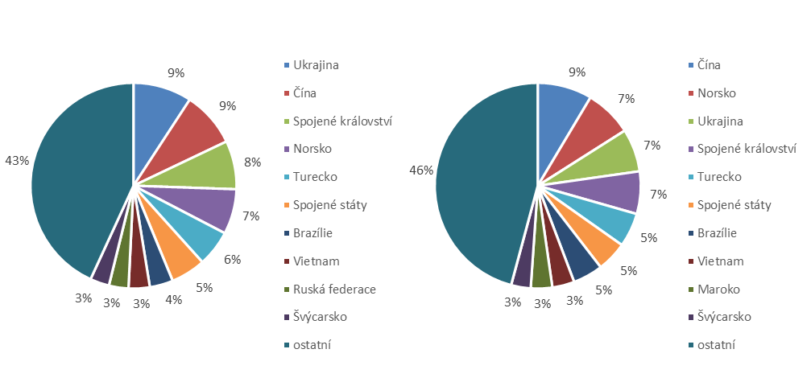**

*Zdroj: ČSÚ – Databáze* *pohybu zboží přes hranice, srpen 2022*

Údaje o zahraničním obchodu za 1. pololetí 2022 zveřejnil Český statistický úřad 8. srpna 2022. Data za 1. pololetí roku 2022, ale i rok 2021 jsou předběžná.

Materiál zpracoval odbor 17120 na základě aktuálních statistických údajů ČSÚ a podkladů ÚZEI (TÚ č. 38/2022).

Dne 10. srpna 2022

Přílohy:

1. Celkový zahraniční obchod ČR

Tabulka – Vývoj vývozu 10 nejvíce vyvážených agrárních položek z ČR v roce 2017 až 2022

Tabulka – Vývoj dovozu 10 nejvíce dovážených agrárních položek do ČR v roce 2017 až 2022

1. Zahraniční obchod ČR – EU 27

Tabulka – Vývoj vývozu 10 nejvíce vyvážených agrárních položek z ČR do EU 27 v roce 2017 až 2022

Tabulka – Vývoj dovozu 10 nejvíce dovážených agrárních položek z EU 27 do ČR v roce 2017 až 2022

1. Zahraniční obchod ČR – mimounijní země (včetně Spojeného království)

Tabulka – Vývoj vývozu 10 nejvíce vyvážených agrárních položek z ČR do mimounijních zemí v roce 2017 až 2022

Tabulka – Vývoj dovozu 10 nejvíce dovážených agrárních položek z mimounijních zemí do ČR v roce 2017 až 2022

*Pozn.: Komodity definované 4-místným kódem HS jsou do tabulek 1 až 3 vybrány na základě hodnot vývozů a dovozů ve finančním vyjádření za období roku 2017 až 1. pololetí roku 2022 a řazeny jsou podle roku 2021. Data jsou na této úrovni HS bez dopočtů.*

1. Pořadí zemí dle hodnoty agrárního vývozu z ČR
2. Pořadí zemí dle hodnoty agrárního dovozu do ČR

*Pozn. Údaje v tabulkách 4 a 5 za jednotlivé země vycházejí z dat 2-místných kódů HS. Vzhledem k tomu, že ČSÚ začal v roce 2016 nově zveřejňovat data v množstevním vyjádření i pro méně podrobné úrovně celní nomenklatury, nežli 8-místné KN, jedná se o data s dopočty.*

1. Celkový zahraniční obchod ČR

Tabulka – Vývoj vývozu 10 nejvíce vyvážených agrárních položek z ČR v roce 2017 až 2022



*Pozn.: Komodity (na základě 4-místného kódu HS) jsou vybrány na základě hodnoty vývozu v mil. Kč za období 2017 až 1. pololetí roku 2022 a řazeny podle roku 2021. Upřesnění názvů: HS 2402 cigarety vč. doutníků a doutníčků, HS 1514 řepkový olej vč. hořčičného, HS 1905 pekařské zboží vč. sušenek a oplatek, HS 2106 potravinové přípravky jiné a HS 0401 mléko a smetana pouze nezahuštěné.*

*Zdroj: ČSÚ – Databáze pohybu zboží přes hranice, srpen 2022*

Tabulka – Vývoj dovozu 10 nejvíce dovážených agrárních položek do ČR v roce 2017 až 2022



*Pozn.: Komodity (na základě 4-místného kódu HS) jsou vybrány na základě hodnoty vývozu v mil. Kč za období 2017 až 1. pololetí roku 2022 a řazeny podle roku 2021.*

*Upřesnění názvů: HS 1905 pekařské zboží vč. sušenek a oplatek, HS 2402 cigarety vč. doutníků a doutníčků a HS 2106 potravinové přípravky jiné.*

*Zdroj: ČSÚ – Databáze* *pohybu zboží přes hranice, srpen 2022*

2)Zahraniční obchod ČR – EU 27

Tabulka – Vývoj vývozu 10 nejvíce vyvážených agrárních položek z ČR do EU 27 v roce 2017 až 2022



*Pozn.: Komodity (na základě 4-místného kódu HS) jsou vybrány na základě hodnoty vývozu v mil. Kč za období 2017 až 1. pololetí roku 2022 a řazeny podle roku 2021. Upřesnění názvů komodit: HS 2402 cigarety vč. doutníků a doutníčků, HS 1514 řepkový olej vč. hořčičného, HS 1905 pekařské zboží vč. sušenek a oplatek, HS 0401 mléko a smetana nezahuštěné a HS 2106 potravinové přípravky jiné. Zdroj: ČSÚ – Databáze* *pohybu zboží přes hranice, srpen 2022* **Tabulka – Vývoj dovozu 10 nejvíce dovážených agrárních položek z EU 27 do ČR v roce 2017 až 2022**



*Pozn.: Komodity (na základě 4-místného kódu HS) jsou vybrány na základě hodnoty vývozu v mil. Kč za období 2017 až 1. pololetí roku 2022 a řazeny podle roku 2021. Upřesnění názvů komodit: HS 1905 pekařské zboží vč. sušenek a oplatek, HS 2402 cigarety vč. doutníků a doutníčků a HS 2106 potravinové přípravky jiné.*

*Zdroj: ČSÚ – Databáze* *pohybu zboží přes hranice, srpen 2022* **3) Zahraniční obchod ČR – mimounijní země (včetně Spojeného království)**

Tabulka – Vývoj vývozu 10 nejvíce vyvážených agrárních položek z ČR do mimounijních zemí v roce 2017 až 2022



*Pozn.: Komodity (na základě 4-místného kódu HS) jsou vybrány na základě hodnoty vývozu v mil. Kč za období 2017 až 1. pololetí roku 2022 a řazeny podle roku 2021.*

*Upřesnění názvů komodit: HS 1302 pektiny vč. rostlinných šťáv a výtažků a HS 2106 potravinové přípravky jiné.*

*Zdroj: ČSÚ – Databáze pohybu zboží přes hranice, srpen 2022*

Tabulka – Vývoj dovozu 10 nejvíce dovážených agrárních položek z mimounijních zemí do ČR v roce 2017 až 2022



*Pozn.: Komodity (na základě 4-místného kódu HS) jsou vybrány na základě hodnoty vývozu v mil. Kč za období 2017 až 1. pololetí roku 2022 a řazeny podle roku 2021.*

*Upřesnění názvů komodit: HS 2106 potravinové přípravky jiné, HS 0802 skořápkové ovoce bez kokosů, para a kešu ořechů a HS 2401 tabák nezpracovaný.*

*Zdroj: ČSÚ – Databáze* *pohybu zboží přes hranice, srpen 2022*

### **4) Pořadí zemí dle hodnoty agrárního vývozu z ČR**



*Pozn. Barevně jsou zvýrazněny země EU 27, řazeno podle roku 2022.*

*Uvedené země zaujímaly v celkovém českém agrárním vývozu 98,3 %.*

*Zdroj: ČSÚ – Databáze* *pohybu zboží přes hranice, srpen 2022*

### **5)** **Pořadí zemí dle hodnoty agrárního dovozu do ČR**



*Pozn. Barevně jsou zvýrazněny země EU 27, řazeno podle roku 2022.*

*Uvedené země zaujímaly v celkovém českém agrárním dovozu 95,9 %.*

*Zdroj: ČSÚ – Databáze* *pohybu zboží přes hranice, srpen 2022*

1. Čína, Spojené arabské emiráty, Srbsko, USA, Libanon a Japonsko. [↑](#footnote-ref-1)
2. Řazeno dle hodnoty vývozu ve finančním vyjádření, a to na základě 4-místných, ale i podrobnějších kódů celní nomenklatury. [↑](#footnote-ref-2)
3. Potravinové přípravky jiné, v celním sazebníku pod kódem HS 2106. [↑](#footnote-ref-3)